NIMI________________________ PÄIVÄMÄÄRÄ___________________

HARJOITTELE KIRJAMIA.

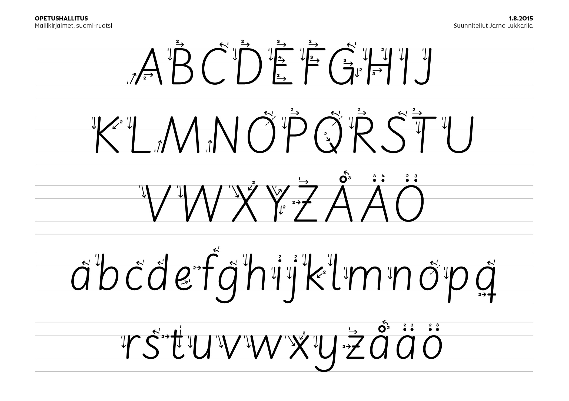

YMPYRÖI TAVUT JOISSA ON **Y**.

KI YS RYT RY YR LYK IS

YHDISTÄ OIKEAAN ALKUÄÄNTEESEEN.

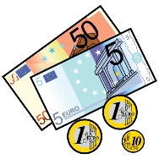

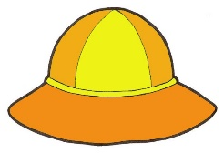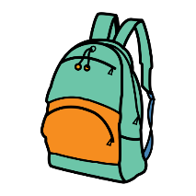 R

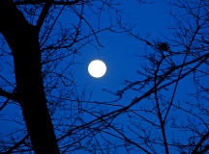 Y

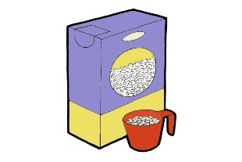 H



**9**